Konzept der Fußballschule Bola Brasil
31.05.2019 RT

Die Zielgruppe von Bola Brasil sind Kinder aus sozial schwachen Familien, Randgruppen und Familien mit Migrationshintergrund, für die sportliche Betätigung und Gemeinschaftserlebnisse nur wenig oder eingeschränkt zum Tagesablauf gehören. Sie haben in der Regel nicht die körperliche Geschicklichkeit für einen Fußballverein, oder wurden bisher in dieser Richtung wenig gefördert. Viele der Kinder haben einen unausgefüllten Bewegungsdrang, was wiederum zu Problemen in der Schule oder in der Familie führt. Häufige Begleitumstände sind intensive Videospiele, unausgewogene Ernährung, wenig interkulturelle Kommunikation und Mangel an positiver Konfliktbewältigungserfahrung. Einige Kinder bringen Gewalt- und Fluchterfahrungen mit oder haben nur geringste Deutschkenntnisse.

Das Team von Bola Brasil führt jeden Samstag für 50 – 60 Kinder eine Fußballschule
für Kinder von 6 – 14 Jahren durch. Es nehmen überwiegend Jungen, aber auch einige Mädchen teil. Am jährlich stattfindenden Sommercamp nehmen bis zu 120 Kinder teil. Sowohl beim Samstags-Training als auch beim Sommercamp wird in kleinen Teams mit intensiver Betreuung trainiert und gespielt. Zwischendurch gibt es Inputs mit positiver Wertevermittlung. Bei Konfliktsituationen wird kurz unterbrochen, die Situation bewusst nacherlebt und Lösungsmöglichkeiten angeboten. Durch die positive und für Kinder begeisternde persönlich Art des brasilianischen Leiters Elmo Rodrigues und des Teams werden die Kinder sehr motiviert. Die Arbeit leistet auch eine großen Beitrag zur Integration von Kindern mit Migrationshintergund.

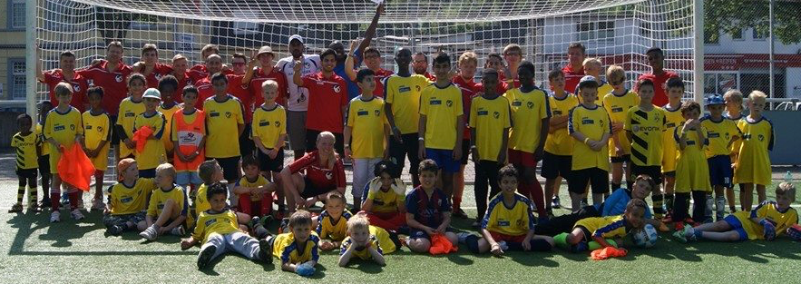

Ziele:
Die Kinder sollen persönliche Wertschätzung erfahren und gleichzeitig lernen, wertschätzend mit anderen in ihrer Gruppe und mit Leitern umzugehen. Körperliche Betätigung soll den Kindern helfen, positive Gemeinschaftserlebnisse aufzubauen. Durch ihre individuellen Fortschritte im Training soll den Kindern bewusst werden, dass sie in der Lage sind, sich weiter zu entwickeln. Hierdurch wird in der Regel ihr Selbstbewusstsein gestärkt.
Zusätzlich werden aufkommende Konfliktsituationen innerhalb der Gruppe gemeinsam mit den Kindern in Ruhe besprochen und gelöst. In den Inputs werden Situationen aus dem gesamten Lebensspektrum der Altersgruppen aufgegriffen.
Die Teammitglieder und Leiter gehören zur Christus Gemeinde und bringen ihre
christlichen Werte auch in den Gesprächen und den Inputs ein.

Bola-Brasil benutzt Sport als Mittel, soziale Kompetenzen der Kinder aufzubauen und zu stärken. Es ist zwar formal Sport aber im Kern Sozialarbeit.

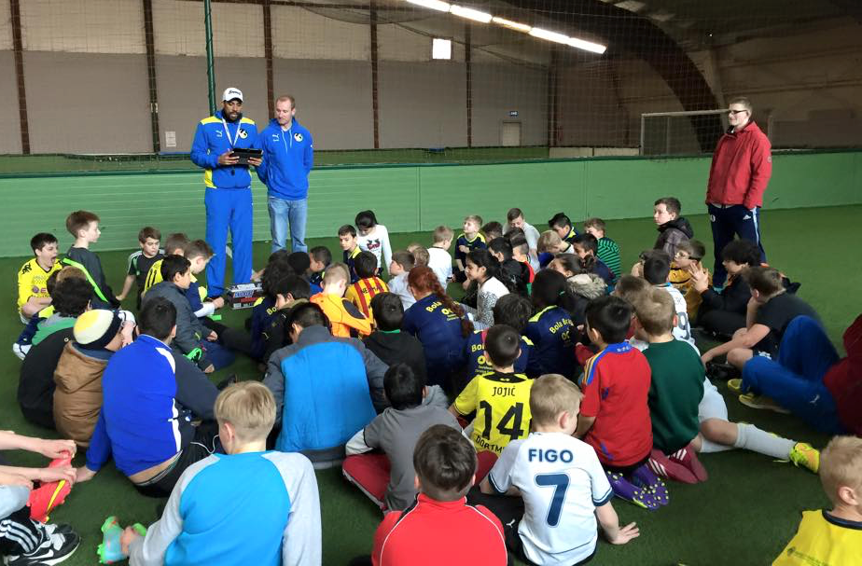

Bisherige Erfahrungen:
Das Team hat es bisher gut verstanden, gesellschaftliche und christliche Werte
für Kinder erlebbar und nachvollziehbar zu vermitteln. Viele Eltern haben berichtet, dass sie ganz praktische positive Verhaltensänderungen bei ihren Kindern beobachtet haben. Auch viele muslimische Eltern bringen ihre Kinder zu Bola-Brasil,
weil christliche Werte positiv, aber in keiner Weise manipulativ oder vereinnahmend
vermittelt werden. Viele der tatsächlich vermittelten Werte sind für muslimische Eltern gleichermaßen wichtig. Viele Kinder nehmen schon seit Jahren an den Veranstaltungen teil und haben eine hohe Identifikation mit der Arbeit und den Teammitgliedern aufgebaut.

Die Konzeption und praktische Arbeit werden mit den Fußballvereinen im Ortsteil
abgestimmt. Wir nutzen auch deren Plätze für Sonderevents.

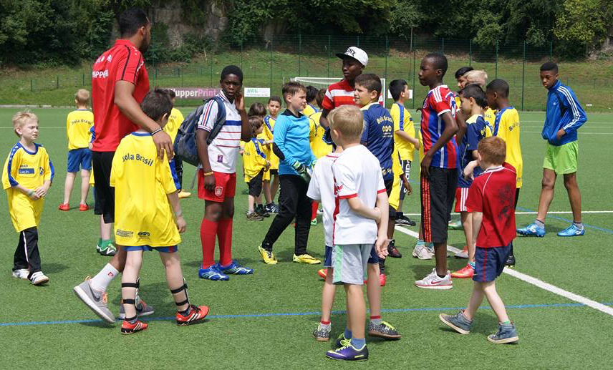

Die Arbeit von Bola-Brasil war bisher kostenlos. Da das Sozialwerk aufgrund zahlreicher Projekte nur über begrenzte finanzielle Möglichkeiten verfügt, wurden Eltern und externe Sponsoren angesprochen. Bisher unterstützen wenige, sozial besser gestellte Eltern mit geringen monatlichen Beträgen die Arbeit.

Das Sommercamp wird schon immer mit unserem Kooperationspartner, dem CVJM Wuppertal (Bernd Schäckermann), zusammen finanziert. Im ersten Halbjahr 2019 trägt der CVJM auch einen Teil der Hallenmiete.

Zusammen mit dem Stadtteilbüro und anderen Netzwerkpartner im Stadtteil wurden neue Formen einer verstärkten Zusammenarbeit mit dem Motto „Vater und Sohn“ diskutiert. Dabei waren mehrere muslimische Verbände und Vereine beteiligt.
Wir würden diese Gespräche unter Moderation der Stadt oder des Stadtteilbüros gerne weiterführen.

Sozialwerk der Christus Gemeinde Wuppertal eV.
Vorstandsvorsitzender
Reiner Theis

